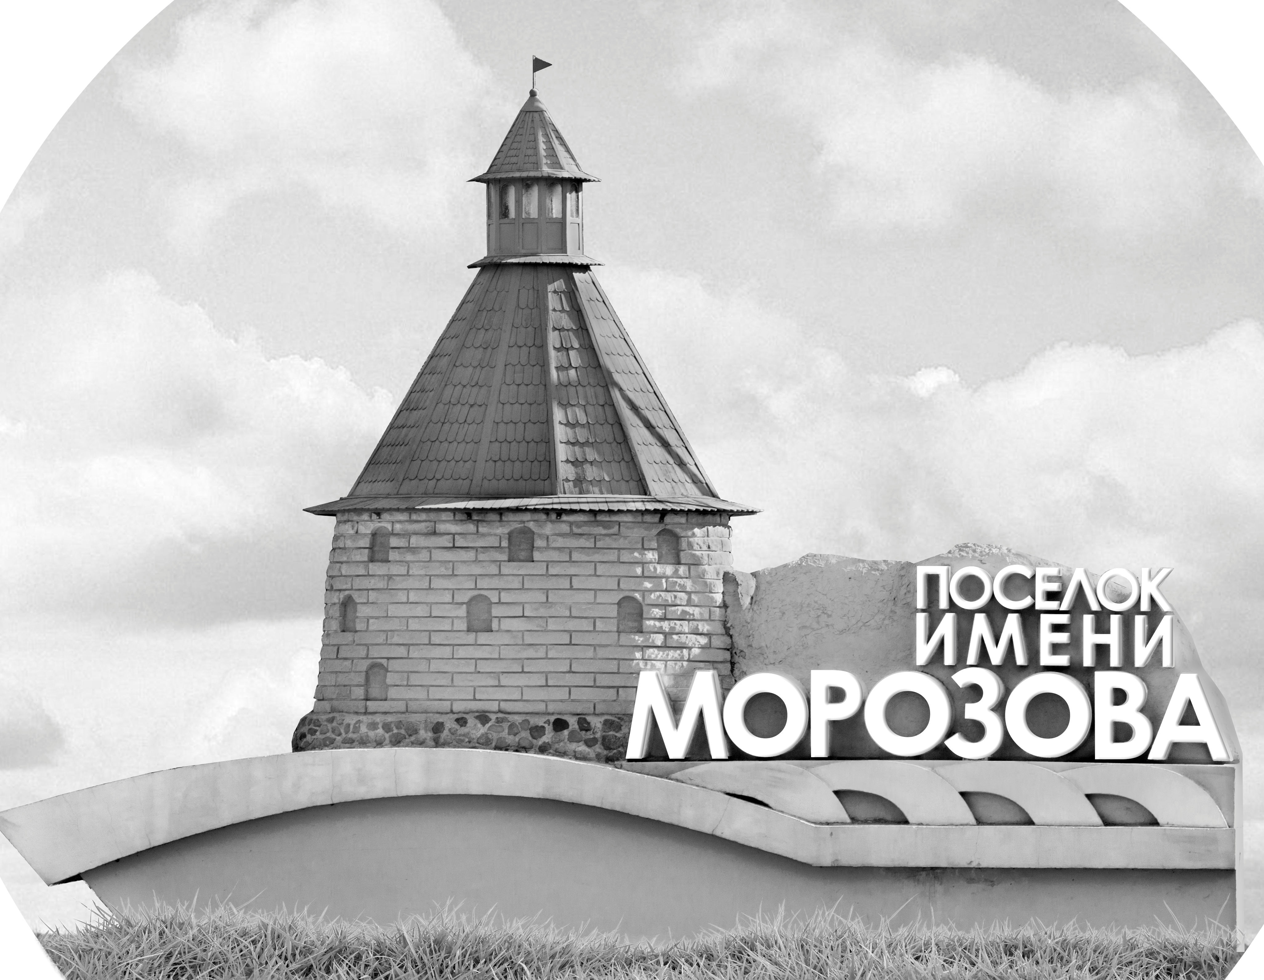 | ОФИЦИАЛЬНЫЙ ПРОТОКОЛ МАТЧА | Год рождения/Дивизион
 |  | 2005
1
Соревнование | Кубок Ладоги |  |  | Дата | 23.08.2021 | Игра № | 6
Место проведения | Ленинградская область | Арена | Хорс | Время | 9:45 | Зрители | 25

«A» «Рига Селект» Латвия |  |  |  |  |  | Взятие ворот |  |  |  |  |  |  | Удаления
№ | Фамилия Имя |  | (К/А) | Поз. | Игр. | # | Время |  | Г | А 1 | А 2 | ИС | Время |  | № | Мин | Нарушение | Начало |  | Оконч.
1 | Римкус Денисас |  |  | В | Нет | 1 | 12 | 32 | 17 | 43 |  | +1 | 21 | 23 | 14 | 2 | ПОДН | 21 | 23 | 23 | 23
37 | Фелдбергс Линардс |  |  | В | Да | 2 | 24 | 22 | 21 | 15 |  |  | 31 | 34 | 25 | 2 | ЛД-ВР | 31 | 34 | 33 | 34
3 | Васильевс Александр |  |  | З | Да | 3 | 38 | 25 | 15 |  |  | -1 | 36 | 47 | 7 | 2 | ПОДН | 36 | 47 | 38 | 47
5 | Корниловс Денисс |  |  | З | Да
7 | Межиньш Маркс Оливерс |  |  | Н | Да
8 | Солостейс Тимурс |  |  | Н | Да
10 | Келмерс Рихардс |  |  | Н | Да
13 | Грундейс Рихардс |  |  | З | Да
14 | Мартиньш Антонс |  |  | Н | Да
15 | Озоллапа Раусулс* |  |  | З | Да
17 | Михальковс Кирилс |  |  | Н | Да
21 | Егерманс Кристерс |  |  | З | Да
25 | Бениньш Даниелс |  |  | З | Да
26 | Биезаис Мартиньш |  |  | Н | Да
43 | Урбановичс Кристерс |  | К | З | Да
50 | Смирновс Марцис |  |  | Н | Да
55 | Терентьев Никита |  |  | Н | Да
87 | Гавриловс Глебс |  |  | Н | Да
91 | Минаевс Эдвардс |  |  | Н | Да
Главный тренер |  | Лавиньш Родриго |  |  |  | Тренер |  |  |  |  |  |  |  |  |  |  | подпись | ‌

«Б» «СКА ХКД» Санкт-Петербург |  |  |  |  |  | Взятие ворот |  |  |  |  |  |  | Удаления
№ | Фамилия Имя |  | (К/А) | Поз. | Игр. | # | Время |  | Г | А 1 | А 2 | ИС | Время |  | № | Мин | Нарушение |  | Начало |  | Оконч.
20 | Чистяков Евгений |  |  | В | Да | 1 | 10 | 29 | 6 | 26 |  |  | 11 | 21 | 12 | 2 | ПОДН |  | 11 | 21 | 12 | 32
30 | Маннов Вадим |  |  | В | Нет |  |  |  |  |  |  |  | 19 | 56 | 33 | 2 | ПОДН |  | 19 | 56 | 21 | 56
3 | Пальшин Илья |  |  | Н | Да |  |  |  |  |  |  |  | 44 | 35 | 16 | 2 | УД-КЛ |  | 44 | 35 | 45 | 00
4 | Малышев Василий |  |  | З | Да
6 | Овчинников Роман |  | К | Н | Да
10 | Шилов Александр |  |  | Н | Да
11 | Муравьев Дмитрий |  |  | З | Да
12 | Петранов Александр |  |  | Н | Да
14 | Смирнов Владимир |  |  | З | Да
15 | Макаров Роман |  |  | З | Да
16 | Семин Павел |  |  | Н | Да
17 | Мороз Руслан |  |  | Н | Да
18 | Сычев Александр |  |  | З | Да
19 | Ефимов Антон |  |  | Н | Да
21 | Дорохов Максим |  |  | Н | Да
22 | Милюков Павел |  |  | Н | Да
25 | Пиявкин Антон |  |  | Н | Да
26 | Романов Александр |  |  | Н | Да
28 | Клочков Артем |  |  | Н | Да
29 | Иванов Григорий |  |  | З | Да
33 | Сапончик Всеволод |  |  | З | Да
44 | Шеверев Андрей |  |  | З | Да
Главный тренер |  | Полевнев Виктор |  |  |  | Тренер |  | Краснов Александр |  |  |  |  |  |  |  |  | подпись | ‌

Послематчевые броски |  |  |  |  | Игра вратарей |  |  |  | По периодам |  | 1 | 2 | 3 | ОТ | ПБ | Общ. | Время игры
«А» | «Б» | Вр «А» | Вр «Б» | Счет | Время |  | «А» | «Б» | Взятие ворот | «А» | 1 | 1 | 1 |  |  | 3 | Начало | 9 | 51
 |  |  |  |  | 0 | 00 | 37 | 20 |  | «Б» | 1 | 0 | 0 |  |  | 1 | Окончание | 10 | 59
 |  |  |  |  | 45 | 00 | 37 | 20 | Штрафное время | «А» |  | 2 | 4 |  |  | 6 | Тайм-аут «А»
 |  |  |  |  |  |  |  |  |  | «Б» | 2 | 2 | 2 |  |  | 6 | Тайм-аут «Б»
 |  |  |  |  |  |  |  |  | Броски по воротам | «А»
 |  |  |  |  |  |  |  |  |  | «Б» |  |  |  |  |  |  | ‌
 |  |  |  |  |  |  |  |  | Судьи при оштрафованных игроках | ‌ |  |  |  | Судья времени игры
 |  |  |  |  |  |  |  |  |  | ‌ |  |  |  | Секретарь
 |  |  |  |  |  |  |  |  | ‌Информатор | ‌ |  |  |  | подпись  ‌

Главный судья |  | Лучшие игроки матча | «Рига Селект» | Озоллапа Раусулс № 15
Главный судья |  |  | «СКА ХКД» | Чистяков Евгений № 20
подписи |  | Инспектор | ‌ | Замечания на обороте | Да | Нет

